27 de junho de 2025.
sergio pereira
pereira dev
pereiradev.solution@gmail.com
dev platform
Análise 45
Table of Contents
1. Refatoração da Unidade de Trabalho (Unit of Work) para Gerenciamento Automático de Transações 2
Descrição Detalhada do Problema 2
Discussão das Vantagens e Desvantagens 10
Impactos da Alteração 11
2. Correção de Violação de Imutabilidade na Entidade User 12
Descrição Detalhada do Problema 12
Discussão das Vantagens e Desvantagens 17
Impactos da Alteração 18

1. Refatoração da Unidade de Trabalho (Unit of Work) para Gerenciamento Automático de Transações

Descrição Detalhada do Problema
Atualmente, a implementação do padrão Unidade de Trabalho (UoW) exige que a camada de aplicação (Casos de Uso) seja explicitamente responsável por gerenciar a transação, chamando os métodos .commit() ou .rollback(). Isso representa um vazamento de responsabilidade da camada de infraestrutura para a camada de aplicação, violando um dos preceitos da Arquitetura Limpa.
A responsabilidade de um UoW, quando usado como um gerenciador de contexto (async with), é garantir a atomicidade da operação. O ideal é que a transação seja automaticamente confirmada (commit) se o bloco de código for concluído sem erros, e desfeita (rollback) se uma exceção for levantada. A implementação atual força a repetição dessa lógica em todos os casos de uso, aumentando o boilerplate e o risco de erros, como esquecer de chamar rollback em um novo fluxo de exceção.

Descrição da Causa Raiz (Antes)
A causa raiz do problema está na implementação do método
__aexit__ da classe SQLUnitOfWork e na documentação conflitante no
DatabaseSessionManager. O
SQLUnitOfWork delega a responsabilidade de commit e rollback ao seu chamador, em vez de encapsular essa lógica. O método __aexit__ apenas finaliza o contexto da sessão, sem tomar qualquer ação sobre a transação pendente. Isso obriga o caso de uso
CreateUserUseCase a ter um bloco try/except complexo para chamar manualmente await self._uow.commit() em caso de sucesso ou
await self._uow.rollback() em caso de falha.

Fluxograma (Antes)
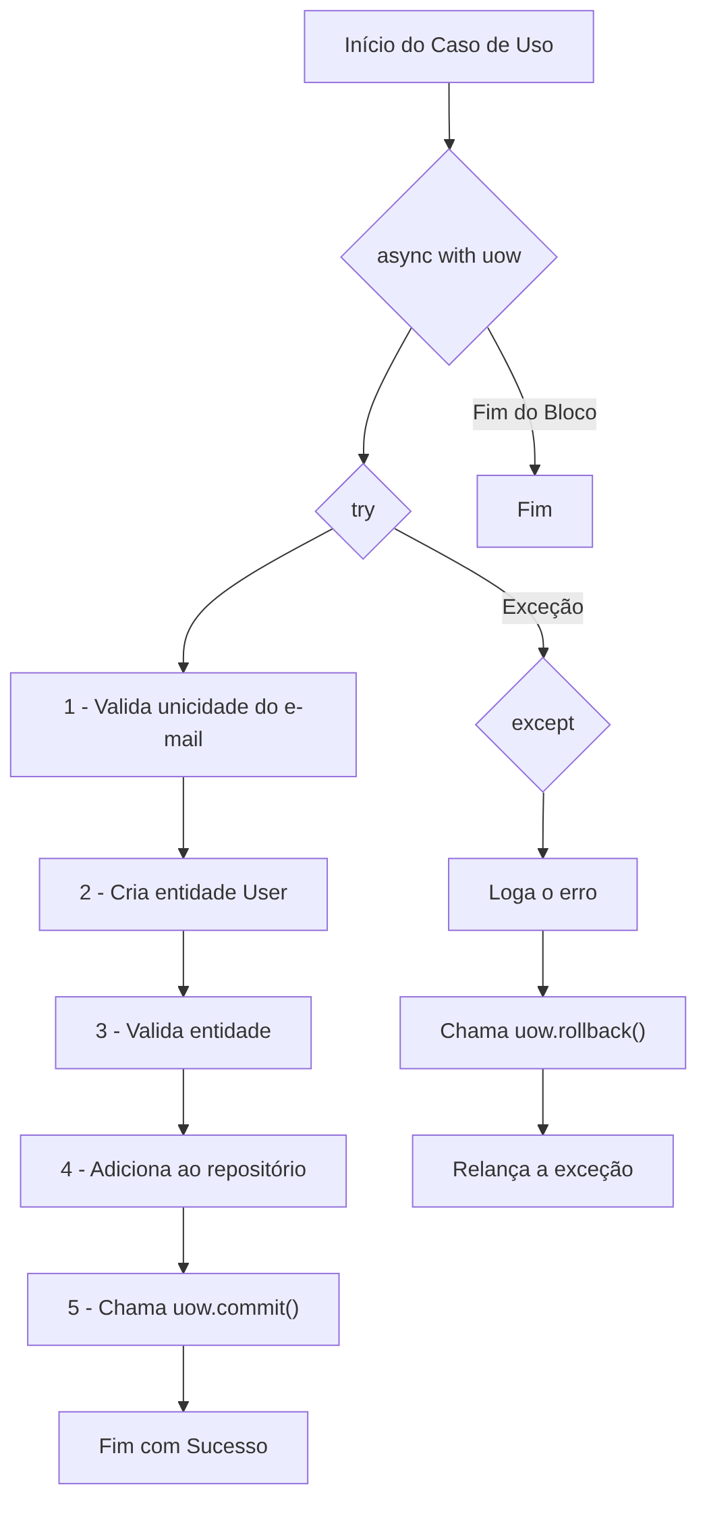

Diagrama de Classe (Antes)
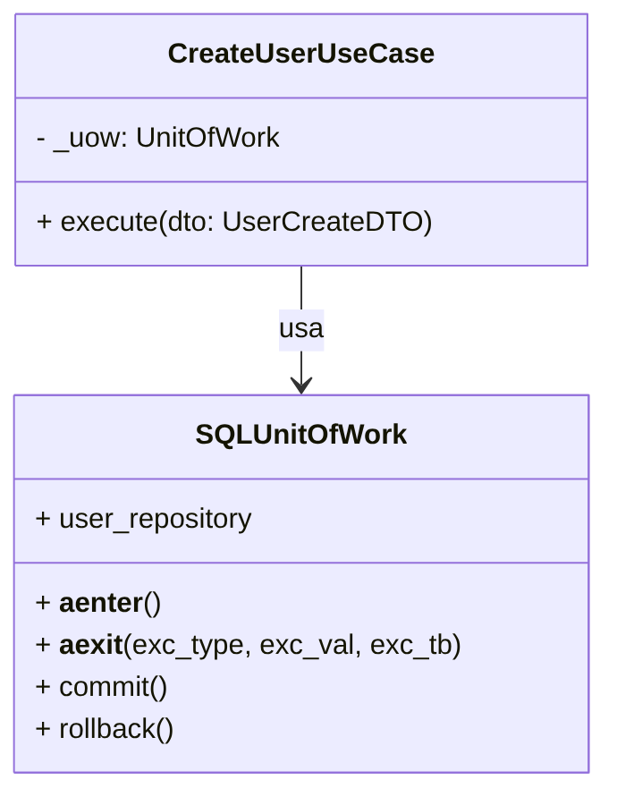

Diagrama de Sequência (Antes)
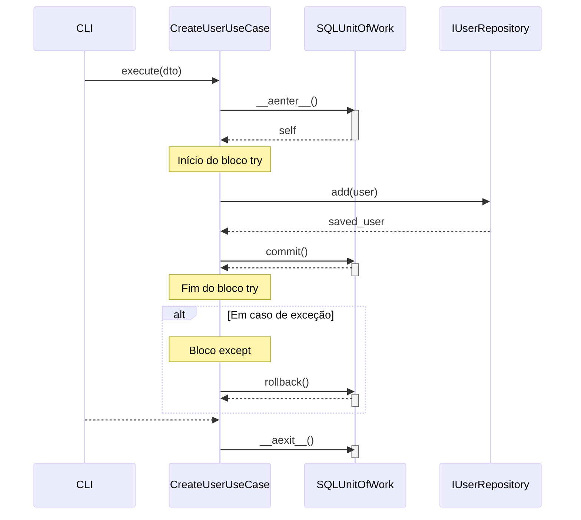

Trechos de código (Antes)
./src/dev_platform/application/user/use_cases.py 6666
Python
async def execute(self, dto: UserCreateDTO) -> UserDTO:
# Solução: O 'async with' é movido para cá, encapsulando a transação. [cite: 152]
async with self._uow:
self._logger.info("Iniciando criação de usuário", name=dto.name, email=dto.email)
# O bloco try/except original agora fica dentro do 'async with'. [cite: 154]
# O rollback é tratado automaticamente pelo __aexit__ da UoW em caso de exceção. [cite: 154]
try:
await self._user_uniqueness_service.ensure_email_is_unique(dto.email)
user_to_create = User.create(name=dto.name, email=dto.email) # User é a entidade <<<<<<<
await self._user_validator.validate(user_to_create)
saved_user = await self._uow.user_repository.add(user_to_create)
# O commit agora é explícito dentro do bloco de sucesso.
await self._uow.commit()
self._logger.info(
"Usuário criado com sucesso",
user_id=saved_user.id,
name=saved_user.name.value,
email=saved_user.email.value
)
return self._mapper.to_dto(saved_user)
except UserAlreadyExistsException as e:
await self._uow.rollback() [cite: 157]
self._logger.warning(
"Validação de domínio tentou criar usuário duplicado", email=dto.email
)
raise
except UserValidationException as e:
await self._uow.rollback() [cite: 157]
self._logger.warning(
"Validação de regras de negócio falhou", validation_errors=e.validation_errors
)
raise
except Exception as e:
await self._uow.rollback() [cite: 157]
self._logger.error(
"Erro inesperado durante a criação do usuário",
error=str(e),
)
raise
./src/dev_platform/infrastructure/database/unit_of_work.py 7
Python
async def __aexit__(self, exc_type, exc_val, exc_tb):
# Delega TODA a lógica de saída para o gerenciador de sessão.
# O gerenciador já cuida do commit, rollback e fechamento. [cite: 149]
if self._session_context:
await self._session_context.__aexit__(exc_type, exc_val, exc_tb)
# Limpa as referências
self._session = None
self._session_context = None
async def commit(self):
await self._session.commit()
async def rollback(self):
await self._session.rollback()

Proposta para Implementação da Solução (Depois)
A solução proposta é modificar a classe SQLUnitOfWork para que ela gerencie a transação automaticamente. O método __aexit__ será alterado para verificar se ocorreu uma exceção (exc_type não é None). Se nenhuma exceção ocorreu, ele chamará commit(). Se uma exceção ocorreu, ele chamará rollback().
Com isso, os métodos commit() e rollback() podem se tornar privados (prefixados com _) ou até mesmo removidos se não houver outro uso para eles, e a lógica de try/except nos casos de uso pode ser drasticamente simplificada, focando apenas no tratamento de erros para logging e feedback, sem a necessidade de gerenciar a transação.

Fluxograma (Depois)
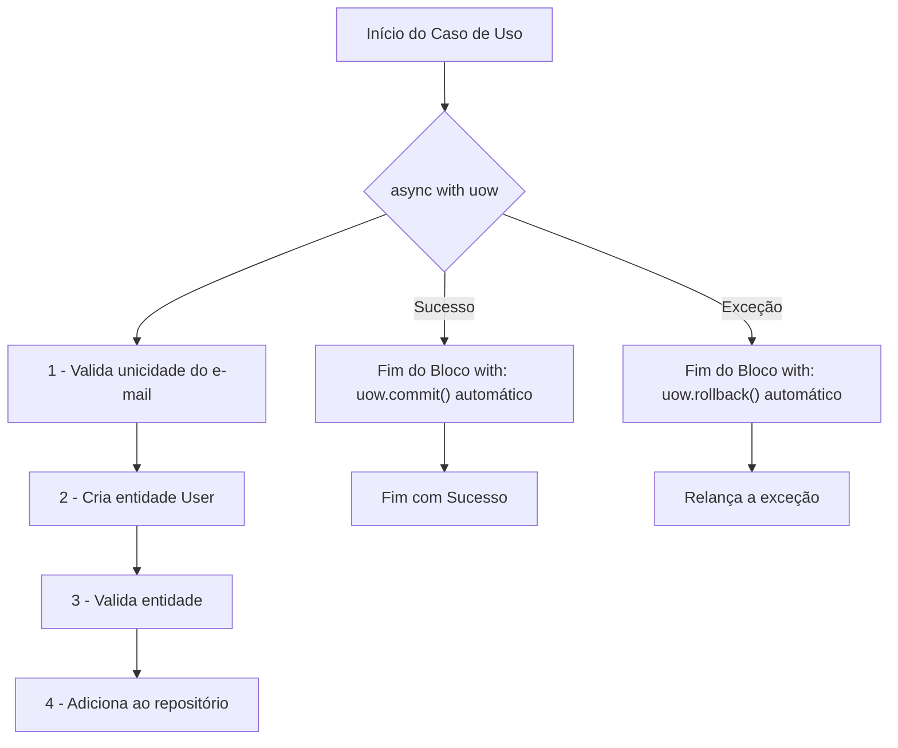

Diagrama de Classe (Depois)
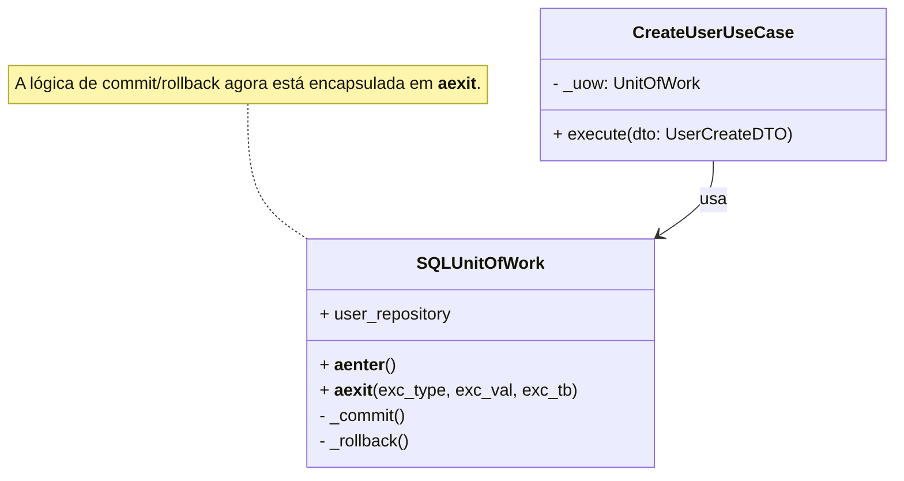

Diagrama de Sequência (Depois)
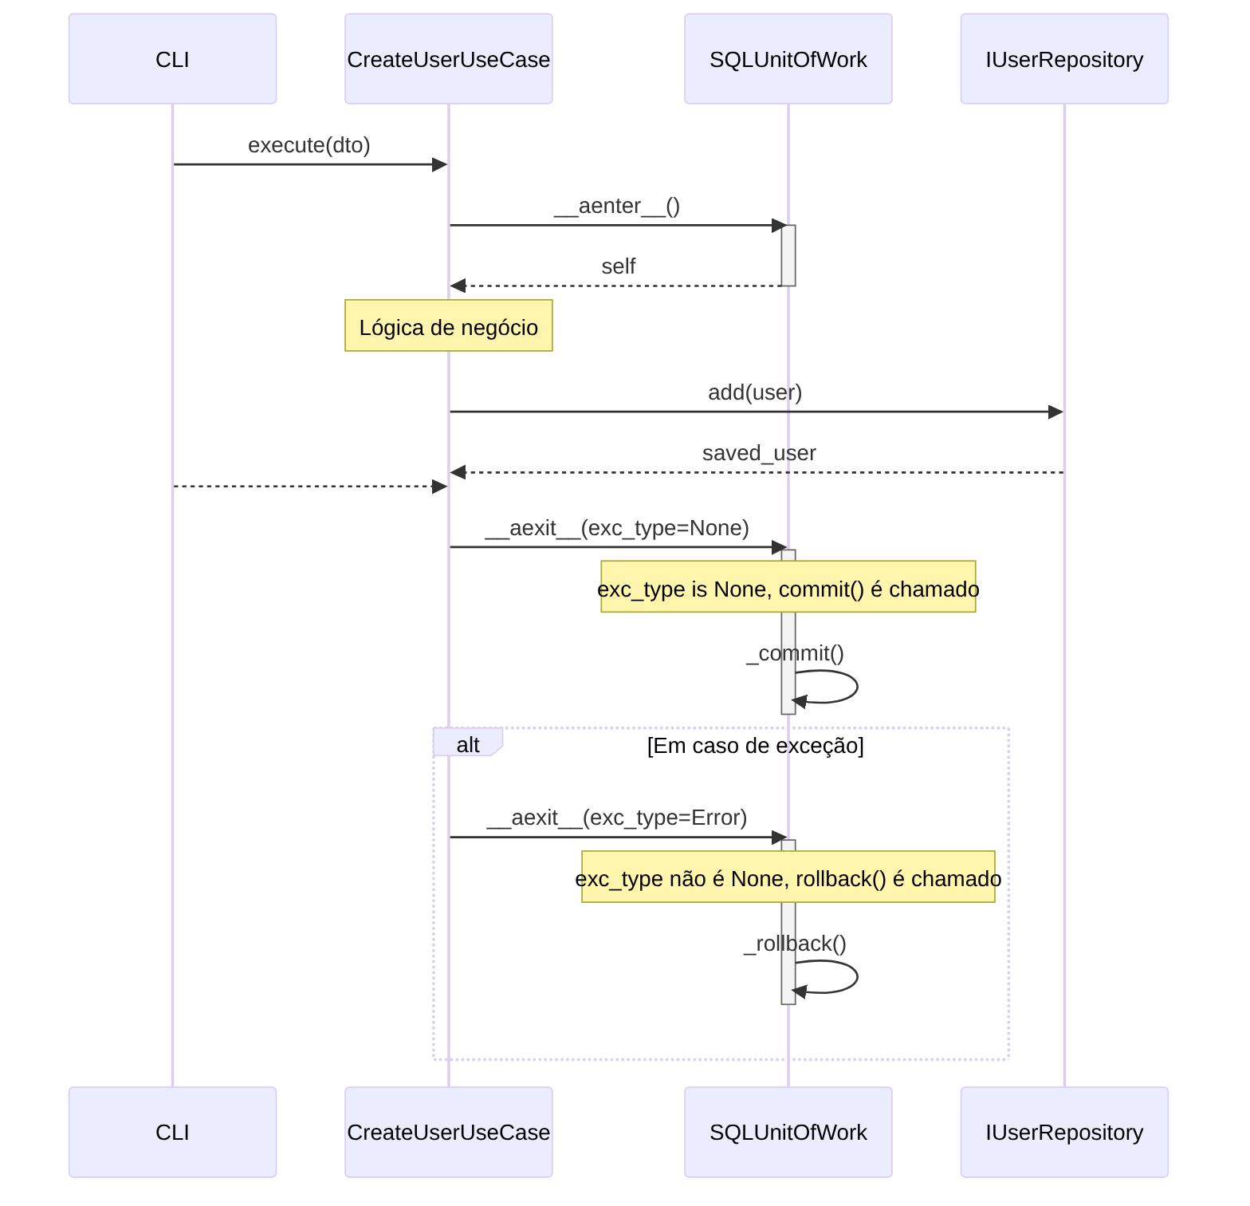

Trechos de código (Depois)
./src/dev_platform/infrastructure/database/unit_of_work.py (Proposta)
Python
# ./src/dev_platform/infrastructure/database/unit_of_work.py
# ... (imports)
class SQLUnitOfWork(UnitOfWork):
def __init__(self, logger: ILogger, user_repository: IUserRepository, db_session_manager: DatabaseSessionManager):
self._logger: ILogger = logger
self._user_repository: IUserRepository = user_repository
self._db_session_manager: DatabaseSessionManager = db_session_manager
self._session: Optional[AsyncSession] = None
@property
def user_repository(self) -> IUserRepository:
return self._user_repository
async def __aenter__(self):
# A sessão é obtida do gerenciador
self._session = self._db_session_manager.get_async_session_factory()()
# Injeta a sessão no repositório
if hasattr(self._user_repository, 'set_session'):
self._user_repository.set_session(self._session)
return self
async def __aexit__(self, exc_type, exc_val, exc_tb):
try:
if exc_type:
# Se uma exceção ocorreu, faz o rollback
self._logger.warning("Ocorreu uma exceção, revertendo a transação.", exc_info=(exc_type, exc_val, exc_tb))
await self._session.rollback()
else:
# Se não houve exceção, faz o commit
await self._session.commit()
finally:
# Garante que a sessão seja fechada
await self._session.close()
self._session = None
# Os métodos de commit e rollback explícitos não são mais necessários para o chamador
# e podem ser removidos ou tornados privados se houver uso interno.
async def _commit(self):
await self._session.commit()
async def _rollback(self):
await self._session.rollback()
./src/dev_platform/application/user/use_cases.py (Proposta)
Python
# ./src/dev_platform/application/user/use_cases.py
# ... (imports)
class CreateUserUseCase(BaseUseCase):
# ... (__init__ permanece o mesmo)
async def execute(self, dto: UserCreateDTO) -> UserDTO:
# O 'async with' agora gerencia a transação automaticamente.
# O rollback é implícito em caso de exceção, e o commit é implícito em caso de sucesso.
async with self._uow:
try:
self._logger.info("Iniciando criação de usuário", name=dto.name, email=dto.email)
await self._user_uniqueness_service.ensure_email_is_unique(dto.email)
user_to_create = User.create(name=dto.name, email=dto.email)
await self._user_validator.validate(user_to_create)
saved_user = await self._uow.user_repository.add(user_to_create)
self._logger.info(
"Transação será commitada. Usuário criado com sucesso.",
user_id=saved_user.id
)
return self._mapper.to_dto(saved_user)
except (UserAlreadyExistsException, UserValidationException) as e:
self._logger.warning(
"Falha de negócio na criação do usuário. A transação será revertida.",
error=str(e)
)
raise # A UoW cuidará do rollback ao capturar a exceção.
except Exception as e:
self._logger.error(
"Erro inesperado durante a criação do usuário. A transação será revertida.",
error=str(e),
)
raise # A UoW cuidará do rollback.

Discussão das Vantagens e Desvantagens
- Vantagens:
  - Adesão à Arquitetura Limpa: A lógica de infraestrutura (gerenciamento de transação) é completamente encapsulada na camada de infraestrutura (UoW), não vazando para a camada de aplicação.
  - Redução de Boilerplate: Elimina a necessidade de blocos try/except para commit/rollback em todos os casos de uso, tornando o código mais limpo e conciso.
  - Princípio da Responsabilidade Única (SRP): Os casos de uso se concentram exclusivamente na orquestração da lógica de negócios, enquanto o UoW tem a responsabilidade única de gerenciar a transação.
  - Menor Risco de Erros: Reduz a chance de um desenvolvedor esquecer de chamar rollback em um novo caminho de exceção, o que poderia deixar o banco de dados em um estado inconsistente.
  - Manutenibilidade: Simplifica a manutenção e a adição de novos casos de uso.
- Desvantagens:
  - Menos Controle Explícito: Em cenários muito complexos onde um controle fino sobre a transação dentro de um único caso de uso pode ser desejado (o que geralmente é um anti-padrão), essa abordagem pode ser vista como menos flexível. No entanto, para a grande maioria dos casos, o gerenciamento automático é superior.

Impactos da Alteração
- Impacto no Código: Todos os casos de uso que utilizam o SQLUnitOfWork como um gerenciador de contexto (async with self._uow:) precisarão ser refatorados para remover as chamadas explícitas a self._uow.commit() e self._uow.rollback(). A lógica de try/except pode ser simplificada para apenas capturar, logar e relançar exceções, confiando no __aexit__ do UoW para o rollback.
- Impacto na Arquitetura: A alteração reforça a separação de camadas e o encapsulamento, tornando a arquitetura mais limpa e alinhada com seus princípios declarados.
- Impacto na Testabilidade: A testabilidade dos casos de uso melhora, pois eles não precisam mais ser testados quanto à chamada correta de commit ou rollback. O teste do UoW pode verificar isoladamente se ele gerencia a transação corretamente.
- Impacto no Desempenho: Não há impacto negativo no desempenho; a mesma quantidade de operações de banco de dados será executada.

2. Correção de Violação de Imutabilidade na Entidade User

Descrição Detalhada do Problema
A entidade
User é definida como um objeto imutável usando @dataclass(frozen=True)8. Esta é uma excelente prática de DDD, pois garante que o estado da entidade seja sempre consistente e válido após sua criação. No entanto, o método
update_address tenta violar essa imutabilidade ao tentar atribuir um novo valor diretamente a self.address.
Devido à propriedade frozen=True, qualquer tentativa de chamar este método resultará em uma exceção dataclasses.FrozenInstanceError em tempo de execução, quebrando a aplicação. O método não segue o padrão estabelecido por outros métodos na mesma classe, como with_id e update_details, que corretamente criam e retornam uma nova instância da entidade com os valores atualizados.

Descrição da Causa Raiz (Antes)
A causa raiz é um erro de implementação no método
update_address9. O desenvolvedor escreveu o método como se a classe
User fosse mutável, usando a sintaxe de atribuição self.address = Address(...). Isso entra em conflito direto com a decoração @dataclass(frozen=True) da classe, que proíbe tais modificações após a inicialização do objeto.

Fluxograma (Antes)
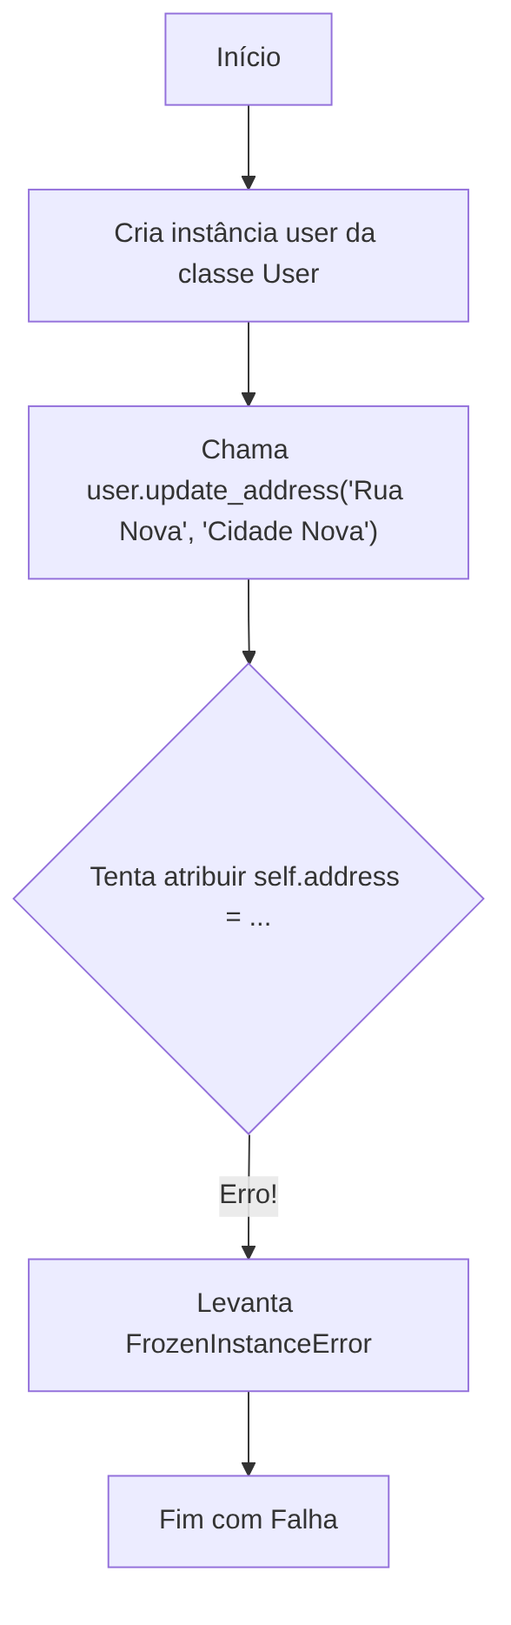

Diagrama de Classe (Antes)
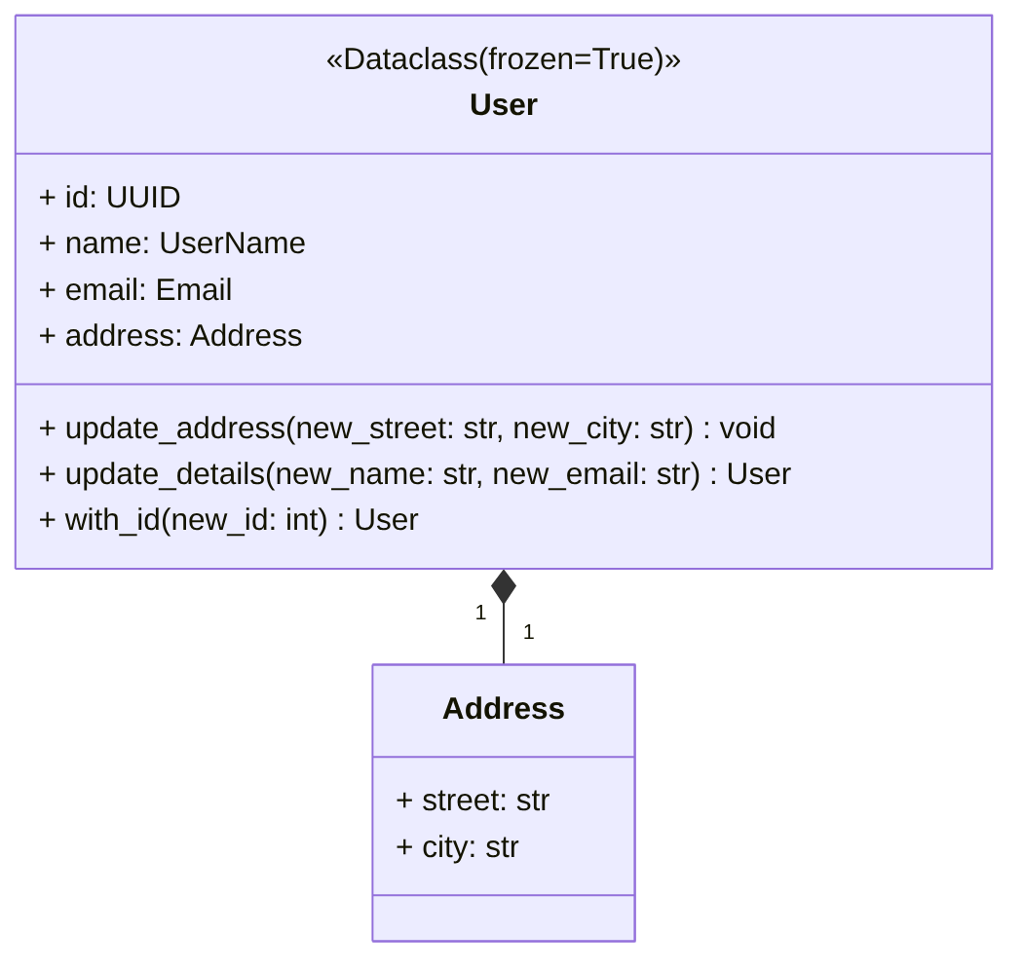

Diagrama de Sequência (Antes)
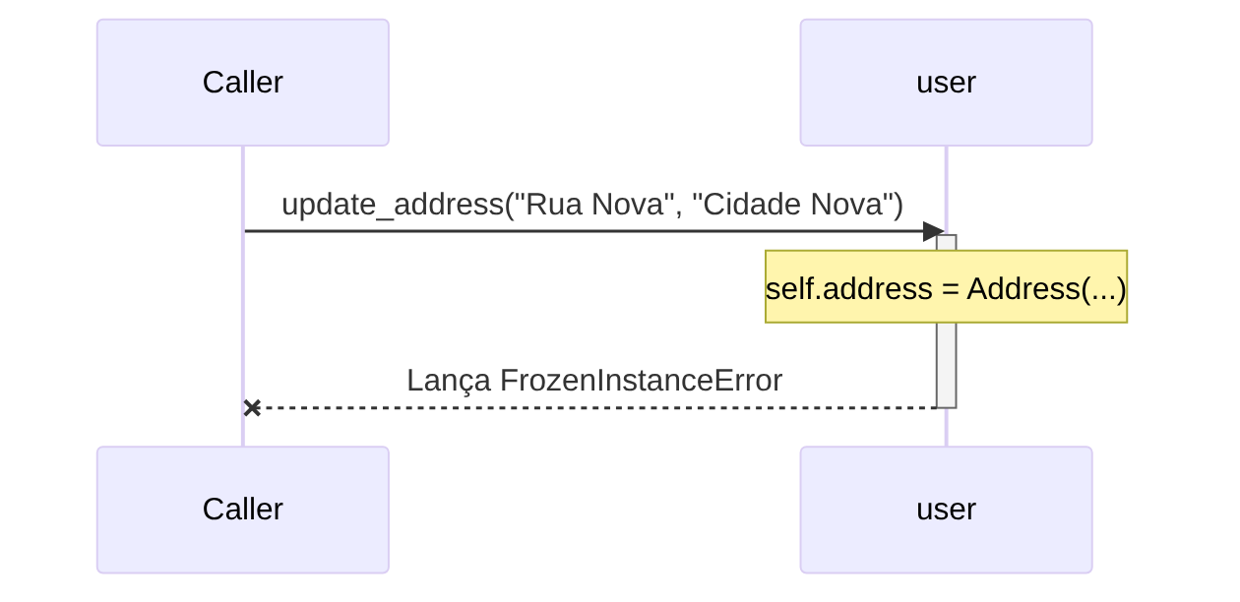

Trechos de código (Antes)
./src/dev_platform/domain/user/entities.py 10
Python
from dataclasses import dataclass, field, replace
# ... outros imports
@dataclass(frozen=True)
class User:
"""Entidade de domínio representando um usuário (imutável)."""
# ... outros atributos
id: UUID
name: UserName
email: Email
address: Address = field(default_factory=lambda: Address("", "")) # Address é parte do agregado User
# Método para alterar o endereço, garantindo a consistência do agregado
def update_address(self, new_street: str, new_city: str):
# Lógica de validação e regras de negócio para o endereço
if not new_street or not new_city:
raise ValueError("Street and city cannot be empty.")
# ESTA LINHA CAUSA O ERRO!
self.address = Address(new_street, new_city) [cite: 72]
# ... outros métodos
def update_details(self, new_name: str, new_email: str) -> "User":
"""Retorna uma nova instância do usuário com nome e e-mail atualizados."""
return replace(self, name=UserName(new_name), email=Email(new_email))

Proposta para Implementação da Solução (Depois)
A solução é corrigir o método update_address para que ele siga o padrão de imutabilidade. Em vez de tentar modificar a instância atual, ele deve criar e retornar uma nova instância de User com o endereço atualizado. Isso pode ser feito de forma limpa e eficiente usando a função dataclasses.replace, que já é usada corretamente em outros métodos da classe.

Fluxograma (Depois)
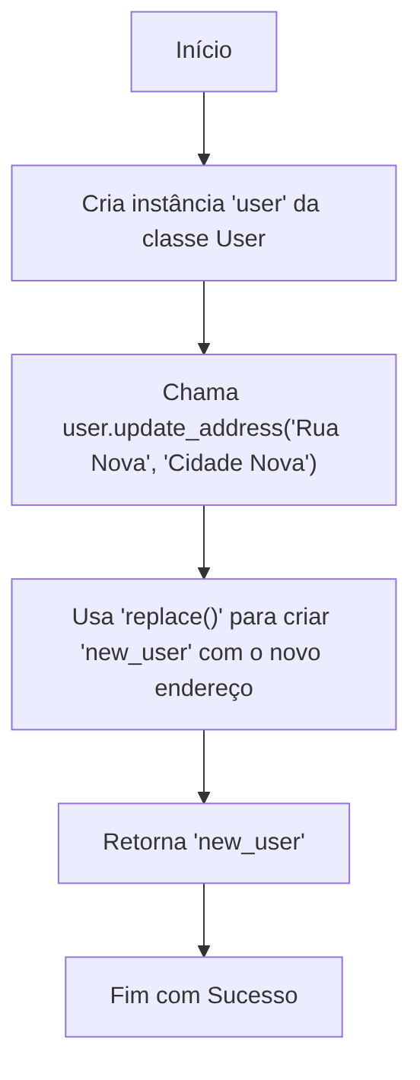

Diagrama de Classe (Depois)
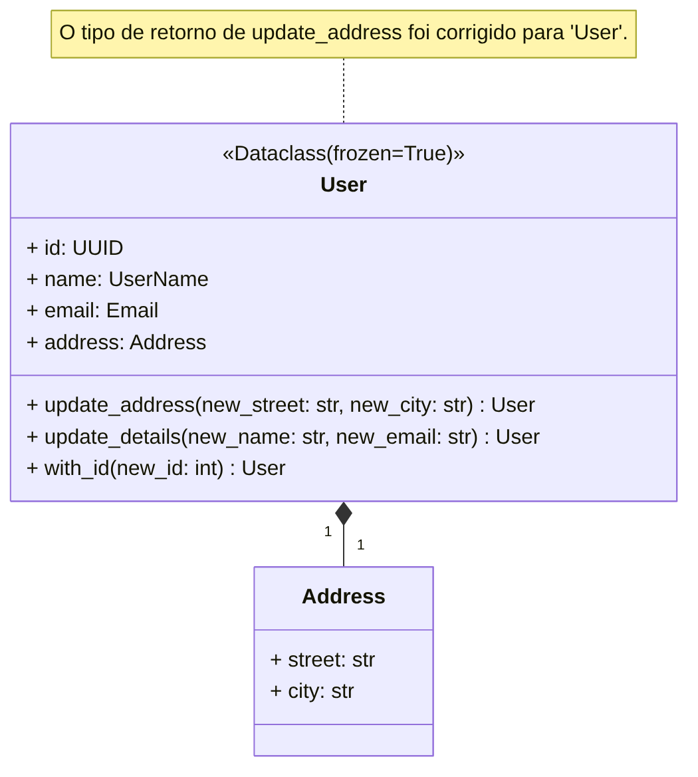

Diagrama de Sequência (Depois)
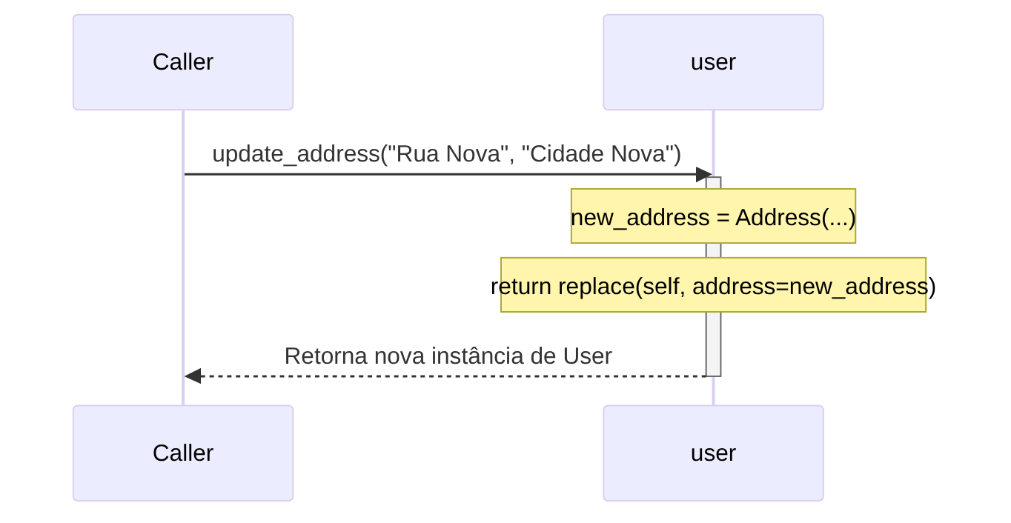

Trechos de código (Depois)
./src/dev_platform/domain/user/entities.py (Proposta)
Python
from dataclasses import dataclass, field, replace
# ... outros imports
@dataclass(frozen=True)
class User:
"""Entidade de domínio representando um usuário (imutável)."""
# ... outros atributos
id: UUID
name: UserName
email: Email
address: Address = field(default_factory=lambda: Address("", ""))
# Método corrigido para alterar o endereço, respeitando a imutabilidade.
def update_address(self, new_street: str, new_city: str) -> "User":
"""Retorna uma nova instância do usuário com o endereço atualizado."""
if not new_street or not new_city:
raise ValueError("Street and city cannot be empty.")
# Cria um novo Address
new_address = Address(street=new_street, city=new_city)
# Usa 'replace' para criar e retornar uma nova instância de User
return replace(self, address=new_address)
# ... outros métodos
def update_details(self, new_name: str, new_email: str) -> "User":
"""Retorna uma nova instância do usuário com nome e e-mail atualizados."""
return replace(self, name=UserName(new_name), email=Email(new_email))

Discussão das Vantagens e Desvantagens
- Vantagens:
  - Correção de Bug Crítico: A principal vantagem é a correção de um erro que causaria uma falha em tempo de execução, tornando o código funcional.
  - Consistência do Padrão: O método passa a seguir o mesmo padrão de imutabilidade dos outros métodos da classe (with_id, update_details), tornando a API da entidade coesa e previsível.
  - Manutenção da Imutabilidade: Garante que a propriedade fundamental de imutabilidade da entidade seja respeitada, prevenindo efeitos colaterais e tornando o estado do objeto mais fácil de rastrear e depurar.
- Desvantagens:
  - Não há desvantagens em corrigir um bug. A alteração é estritamente necessária para o funcionamento correto do código.

Impactos da Alteração
- Impacto no Código: Qualquer código que atualmente chame user.update_address(...) (que estaria quebrando) precisará ser modificado para receber a nova instância retornada. Por exemplo:
  - Antes (quebrado): my_user.update_address("Rua Nova", "Cidade Nova")
  - Depois (correto): my_user = my_user.update_address(“Rua Nova”, “Cidade Nova”)
  - Esta é uma mudança necessária na forma como o método é chamado, mas é a maneira correta de interagir com objetos imutáveis.
- Impacto na Arquitetura: O impacto é positivo, pois reforça a integridade do domínio e a correta aplicação do padrão de Entidade Imutável.
- Impacto na Testabilidade: Simplifica o teste do método, que agora pode ser verificado pelo valor de retorno, em vez de uma tentativa de verificar a mutação de estado (que falharia). Um teste para este método se tornaria:
- Python
- # Arrange
user_original = User(...)
# Act
user_atualizado = user_original.update_address("Rua Nova", "Cidade Nova")
# Assert
assert user_atualizado is not user_original
assert user_atualizado.address.street == "Rua Nova"

